Fach Sport

Tägliches Workout – Übungen für zu Hause

Hallo an alle HomeOffice-SchülerInnen,

für euch alle einige Ideen zum fithalten, wenn Joggen und Fahrrad fahren etwas langweilig werden.

Im Anhang findet ihr Links zu weiteren Übungen, die ihr nach eigenen Interessen und individuellen Voraussetzungen ausprobieren könnt, sollten Netflix, Disney + und eure Konsolen nicht mehr die richtige Abwechslung bieten.
Bleibt gesund.
Es grüßen euch herzlich eure Sportlehrerinnen.

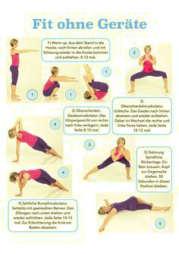
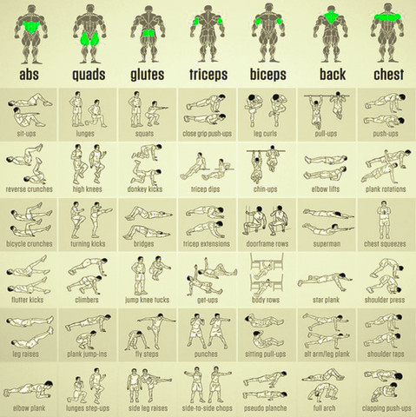

Links:

Tele-Gym BR-Fernsehen
Der Norden bleibt fit NDR-Fernsehen
Tele-Gym ARD-alpha
Fit in den Tag HR-Fernsehen
de.erdinger.de/fitness-zuhause
www.fitforfun.de
fitnessübungen-zuhause.de
www.wikifit.de
ALBAs tägliche Sportstunde/Oberstufe Dienstag/Donnerstag 15.00 Uhr
youtube

Viel Spaß!

